一周集萃-沪铜

广州期货研究所
金属组许克元
从业资格号：F3022666
投资咨询号：Z0013612

2020年01月13日-01月17日

铜价维持区间震荡，节后关注消费情况
- 内容要点
宏观面，欧元区12月制造业PMI初值为45.90，低于前值且不及预期，英国12制造业PMI47.40，连续两个月下滑，美国12月Markit制造业PMI初值报52.5，低于预期值和前值0.1个百分点，从欧美主要国家的12月制造业PMI数据来看，宏观经济阶段性的回暖正在趋弱，全球经济的拐点还有待进一步观察。
国内方面，中国12月官方制造业PMI50.2，高于预期且连续两个月高于荣枯线，财新制造业PMI51.5，已连续六月处于扩张区间。在国内逆周期调节政策不断加码的过程中，经济仍处于阶段性企稳回升中。此外，中美贸易第一阶段协议有望在本月13-15日签署。
产业面，截至1月17日SMM铜精矿指数报59.73美元/吨，较上周上涨0.37美元/吨。上月底中国铜原料谈判小组于在福州召开会议，会议分两个场合，一个谈2020年季度TC，最新结果2020年一季度TC为67美元/吨，较2019年Q4上调1美元/吨，但同比下跌27.2%；另一个是闭门会议，民企冶炼厂减产基本确定，其中山西铜企，山东民营铜企均要减产，但国有冶炼厂是否减产仍需继续关注。
策略：美伊紧张局势降温，而且中美第一阶段经贸协议或于下周正式签署，市场情绪回暖。加上中国官方制造业PMI连续两个月位于荣枯线以上，以及央行降准释放流动性，市场对一季度需求企稳预期不断增强。不过临近春节，市场交投趋淡，短期铜价上行动力有限，预计维持区间震荡，中期仍看涨，建议48500-49000元/吨可逢低布局多单。
二、行情回顾
本周沪铜主力维持区间窄幅波动，整体重心小幅上移至49300元/吨附近，周内前两日收阳，后面连续三日下跌，显示多空双方处于胶着状态，走高乏力。沪铜主力周度持仓量增加6048手，至14.1万手，主要表现为多头增仓，周度涨幅0.49%。沪铜指数持仓量减少7659手，至29.6万手，成交量减少2761手，至70.5万手。
沪铜指数日K线
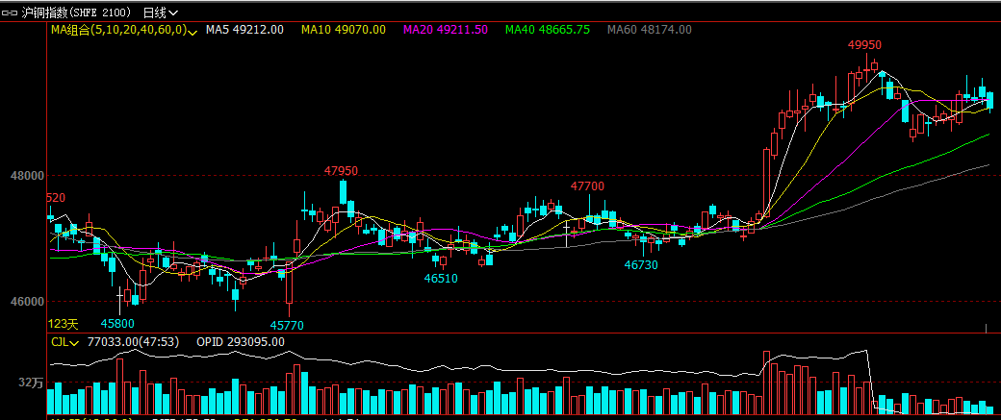

三、精铜现货市场
- 升贴水情况
LME铜价及升贴水 | 沪铜价格及升贴水

洋山铜仓单溢价 | 电解铜进口盈亏

本周末，LME 现货升贴水较上周持平至-26美元/吨。1月10日洋山铜仓单平均溢价57美元/吨，相对于1月10日持平。本周进口铜仍维持小幅亏损状态。
国内方面，据上海有色网，本周现货报价先扬后抑。周初因交割前隔月价差持续扩大，贸易商询价氛围活跃，升贴水有所走高，集中成交于升水10-升水40元/吨；随着当月合约交割来临，隔月价差在140-160元/吨之间波动，贴水大幅扩大，集中成交于贴水200-贴水140元/吨，换月后，伴随节前贸易商清库存换现结算意愿加大，现货扩至贴水200元/吨-贴水140元/吨，市场交投氛围日渐下降，整体呈现供大于求的态势。但直至周末，市场已渐入春节放假状态，市场已初显供需两淡格局，甩货情绪有所降温，现货报价有所收窄，报价缩窄上抬至贴水150-贴水80元/吨。
- 库存变化及进口盈亏情况
三大交易所显性库存 | 上海保税区库存

LME分区域库存变化 | 国内分区域库存变化
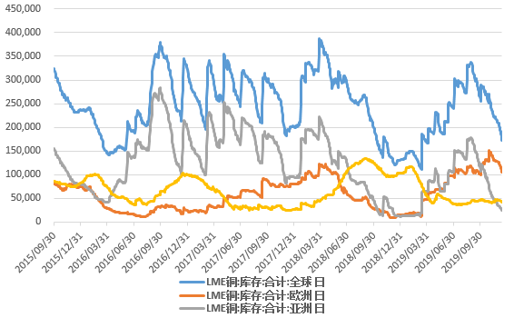

全球精铜库存变化
铜库存(吨） | 2020/1/17 | 2020/1/10 | 2019/1/17 | 环比增减 | 环比增减幅 | 同比增减 | 同比增减幅
LME | 125,250 | 132,725 | 134,975 | -7,475 | -5.6% | -9,725 | -7.2%
COMEX | 34,703 | 35,237 | 98,252 | -534 | -1.5% | -63,549 | -64.7%
SHFE | 134,812 | 133,745 | 100,878 | 1,067 | 0.8% | 33,934 | 33.6%
保税区 | 271,000 | 239,000 | 463,000 | 32,000 | 13.4% | -192,000 | -41.5%
库存合计 | 565,765 | 540,707 | 797,105 | 25,058 | 4.6% | -231,340 | -29.0%
四、废铜市场情况
废铜进口实物量季节图 | 精废价差

中国海关总署公布的数据显示，中国11月废铜进口量为92,557.39吨，同比下滑58.08%，环比增加6.89%。
2020年第2批废铜进口批文公布，总计配额量26566吨，较第一批27万吨减少90.19%。其中天津配额9790吨，天津新能再生占比最高，浙江配额7976吨，广东配额3860吨，安徽配额3430吨，江西配额1080吨.福建配额430吨，据我的有色网了解，截止到目前为止，2020年一季度废铜批文总量297451吨，从目前进口数据来看将会缓解废铜短缺状态，以及加工企业的生产压力。
四、重要消息
（1）秘鲁2019年铜产量250万吨 同比增长4%
全球第二大铜生产国秘鲁2019年铜产量250万吨，同比增长4%，2018年为240万吨。 该国采矿成本低，矿储量丰富，监管环境良好，是全球第二大铜生产国以及第六大黄金生产国。 此前，Fitch Solutions预计，秘鲁的矿山产量增速将超过全球最大的铜生产国智利。
（2）第一量子2019年铜精矿产量70.2万吨 预计2020年为83-88万吨
加拿大铜生产商第一量子矿业First Quantum Minerals周四表示，公司2019年的铜精矿产量较2018年的60.6万吨增加9.6万吨至70.2万吨，公司第四季度产量为20.4万吨，2018年同期为15.8万吨。公司预计2020年铜矿产量总共在83-88万吨之间。
（3）刚果1-11月铜产量同比增加16%
根据刚果央行公布的数据，刚果2019年1-11月铜产量同比增加15.9%至130.8万吨。 同期钴产量减少18.3%至82,220吨；黄金产量下滑6.3%至31,847千克。
（4）废金属进口激增 印度铝业协会呼吁提高废铝进口关税至10%
近日，代表印度本国原铝生产商的印度铝业协会（AAI）多次要求政府在2020-2021财年将废铝进口关税从目前的2.5%提高至10%，旨在提高该国铝行业的成本结构以及竞争力，鼓励本国企业废铝回收。据悉，2019年印度废铝占铝进口总量的58%。

研究所
公司研究所具有一批资深优秀的产业服务、策略实战经验的分析师，具有齐全的期货投询、金属能化农林产业研究、宏观研究、衍生品及专一品种等一体化研究职能。
研究致力于为客户提供中国资本市场前瞻性、可操作性的投资方案及各类型市场的研究报告，通过对市场进行深度挖掘，提示投资机会和市场风险，完成对资本市场现象、规律的研究探索，为辖区乃至全国的实体经营和机构运作保驾护航。
研究范围涉及目前所有商品期货以及金融衍生品；我们推崇产业链的研究；我们看重数量分析法；我们提倡研究的独立性，鼓励分析师在纷繁复杂的环境下保持清醒，保持市场观点的一致顺延。
我们将积极依托股东单位—越秀金控在宏观经济、产业领域的高端研究资源优势，以“宏观、产业和行情策略分析”为主要核心，大力推进研究市场化和标准化运作，逐步完善研究产品体系，打造具有特色品牌影响力的现代产业与金融行业的资深研究所。
核心理念：研究创造价值，深入带来远见
联系方式
金融研究 农产品研究 金属研究 能源化工
020-22139858 020-22139813 020-22139817 020-22139824
地址：广东省广州市天河区珠江西路5号广州国际金融中心主塔写字楼第1007-1012房 邮编：510623
免责声明
本报告的信息均来源于公开资料，我公司对这些信息的准确性和完整性不作任何保证，也不保证所包含的信息和建议不会发生任何变更。我们已力求报告内容的客观、公正，但文中的观点、结论和建议仅供参考，报告中的信息或意见并不构成所述品种的操作依据，投资者据此做出的任何投资决策与本公司和作者无关。

